Zweimal Gold für Judo Club Meilen
Am Sonntag 27.Okt. besuchte eine kleine Gruppe motivierter Meilener Judoka’s das Goldküstenturnier in Männedorf. Es waren dies Eric und Max Weinberger, Embun Hassan und Sarah Tarreghetta.
Da das Teilnehmerfeld leider nicht so gross war entschloss sich die Turnierleitung für zwei Durchgänge was bedeutete das alle Kämpfer sechsmal antreten durften.
Es wurde auf drei Mattefeldern gekämpft was die Sache für die Betreuer nicht einfacher machte da fast immer zwei der Meilener gleichzeitig kämpften. Die Brüder Max und Eric Weinberger hatten beide einen super Start, Max konnte alle seine Begegnungen für sich entscheiden, und Max konnte auch zwei Kämpfe gewinnen. Embun Hassan konnte noch keinen Kampf gewinnen zeigte aber vor allem im Bodenkampf gute Ansätze.
Sarah Tarreghetta durch nichts zu stoppen.
Sarah kämpfte an diesem Turnier auf hohem Niveau, von ihrem Trainer auf Effizienz eingestellt versuchte sie in kürzester Zeit den Sieg zu erringen was ihr bestens gelang. Leider konnte sie nur viermal kämpfen das da zwei ihrer Gegner in der zweiten Runde den Rückkampf verweigerten und sie durch Forfait gewann was Sarah nicht freute. Am Ende konnte sie das Turnier ungeschlagen beenden und sich die verdiente Goldmedaille umhängen lassen.
Ein erfolgreiches Turnier für den Judo Club Meilen

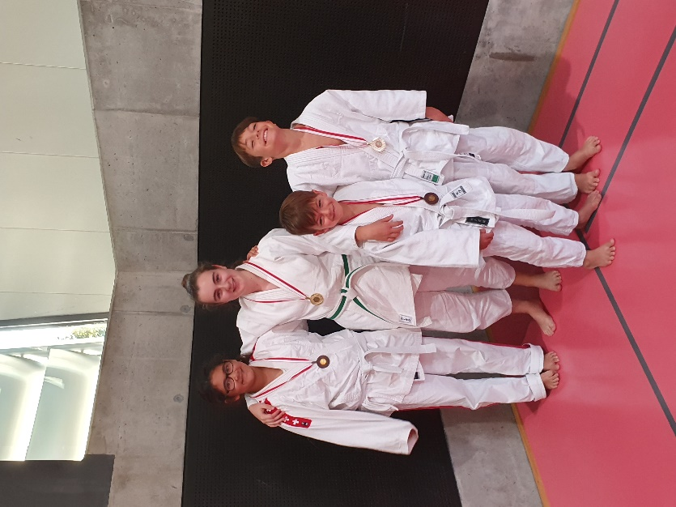

Bildlegende
v.l.n.r
Embun Hassan, Sarah Tarreghetta Eric und Max Weinberger

